Déploiement du serveur IA financier
Groupe Infra — Challenge IA TechCorp — 1er juillet 2026

1. Ce qu'on devait faire
Notre rôle dans le projet, c'était de faire tourner le modèle Phi-3.5-Financial quelque part, et de le rendre accessible à la personne qui développe l'interface de chat (dev web). L'ancienne équipe avait laissé des fichiers de config, mais rien n'était vraiment prêt à l'emploi. On a dû tester, comprendre les erreurs, et corriger au fur et à mesure.

2. Nos choix techniques
On a choisi Ollama pour faire tourner le modèle, parce que c'est l'option la plus simple à mettre en place et que ça marche directement avec le fichier Modelfile déjà fourni dans le projet.
On n'a pas de serveur exposé sur internet, et on ne peut pas compter sur le fait que tout le monde reste connecté au même réseau toute la journée. Du coup, on a décidé de mettre le serveur dans un conteneur Docker. L'idée : n'importe qui dans le groupe peut lancer sa propre copie du serveur avec une seule commande, sans avoir à installer Ollama à la main ni à dépendre de notre PC.

3. Les étapes, dans l'ordre

3.1 Installation d'Ollama
On a téléchargé Ollama depuis ollama.com/download et vérifié la version installée :
ollama --version> ollama version is 0.31.1
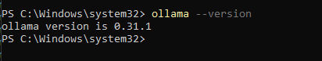

3.2 Premier problème : erreur au moment de créer le modèle
En essayant de créer le modèle financier directement à partir du Modelfile, on a eu cette erreur :
ollama create phi3-financial -f ollama_server/Modelfile...Error: 400 Bad Request: unknown type
Après vérification, le modèle de base (phi3.5) n'était pas encore téléchargé sur la machine. Quand on demande à Ollama de créer un modèle à partir d'une base qui n'existe pas encore en local, il essaie de la récupérer automatiquement, et cette récupération automatique a mal fonctionné avec notre version d'Ollama.
La solution : télécharger le modèle de base à la main avant de créer notre modèle personnalisé.
ollama pull phi3.5ollama create phi3-financial -f ollama_server/Modelfile
Cette fois, tout s'est bien passé.
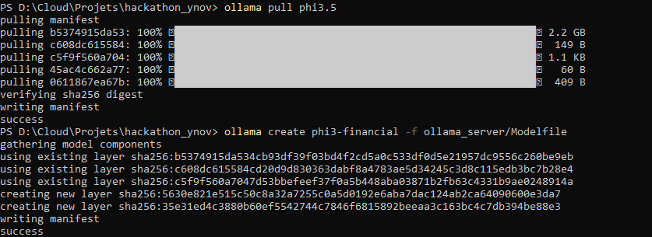

3.3 Réglage des paramètres du modèle
Le Modelfile de départ ne précisait pas comment le modèle devait générer ses réponses. On a ajouté trois réglages : une température basse (0.3) pour avoir des réponses plus fiables et moins "inventées", et une limite de longueur de réponse (512 mots maximum) pour éviter que ça tourne trop longtemps.
PARAMETER temperature 0.3PARAMETER top_p 0.9PARAMETER num_predict 512

3.4 Premier test du modèle
On a testé le modèle directement dans le terminal avec une question de finance simple, pour voir si les réponses tenaient la route :
ollama run phi3-financial>>> Explique-moi ce qu'est le taux d'intérêt composé en 3 phrases.
Le modèle a donné une réponse correcte et cohérente sur le sujet.

3.5 Mise en conteneur Docker
Pour que n'importe qui du groupe puisse lancer le serveur sans refaire toutes les étapes à la main, on a créé trois fichiers : un Dockerfile (qui décrit comment construire l'image), un script de démarrage automatique (entrypoint.sh), et un fichier docker-compose.yml (qui décrit comment lancer le tout).
Le script de démarrage fait, dans l'ordre : démarrer Ollama, attendre qu'il soit prêt, télécharger le modèle de base, puis créer notre modèle financier. Comme ça, tout se fait automatiquement au lancement du conteneur.

3.6 Deuxième problème : outil manquant dans l'image Docker
Au premier lancement, le conteneur tournait mais restait bloqué en boucle sur ce message :
/entrypoint.sh: line 9: curl: command not foundEn attente du démarrage d'Ollama...
L'image Docker qu'on utilise ne contient pas l'outil "curl", qu'on utilisait pour vérifier que le serveur était prêt. On a remplacé cette vérification par une commande qui fait la même chose mais avec un outil déjà présent dans l'image ("ollama list").

3.7 Test final
Après correction, on a relancé le conteneur en entier :
docker compose up --build
Le conteneur a construit l'image, téléchargé le modèle, créé le modèle financier, et affiché "Serveur pret". On a ensuite vérifié depuis un autre terminal, sur la machine hôte cette fois, que le serveur répondait bien :
curl http://localhost:11434/api/generate -d "{\"model\":\"phi3-financial\",\"prompt\":\"test\",\"stream\":false}"
La réponse est arrivée correctement, au format attendu. Le serveur est donc opérationnel et lançable en une seule commande.
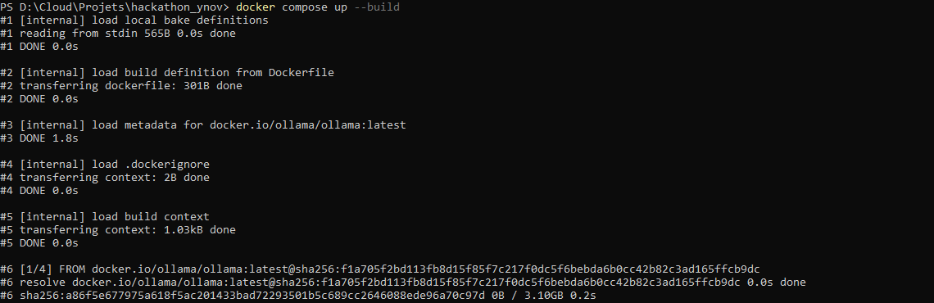
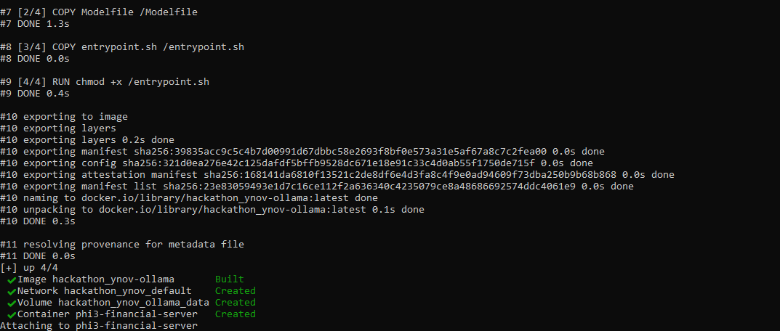
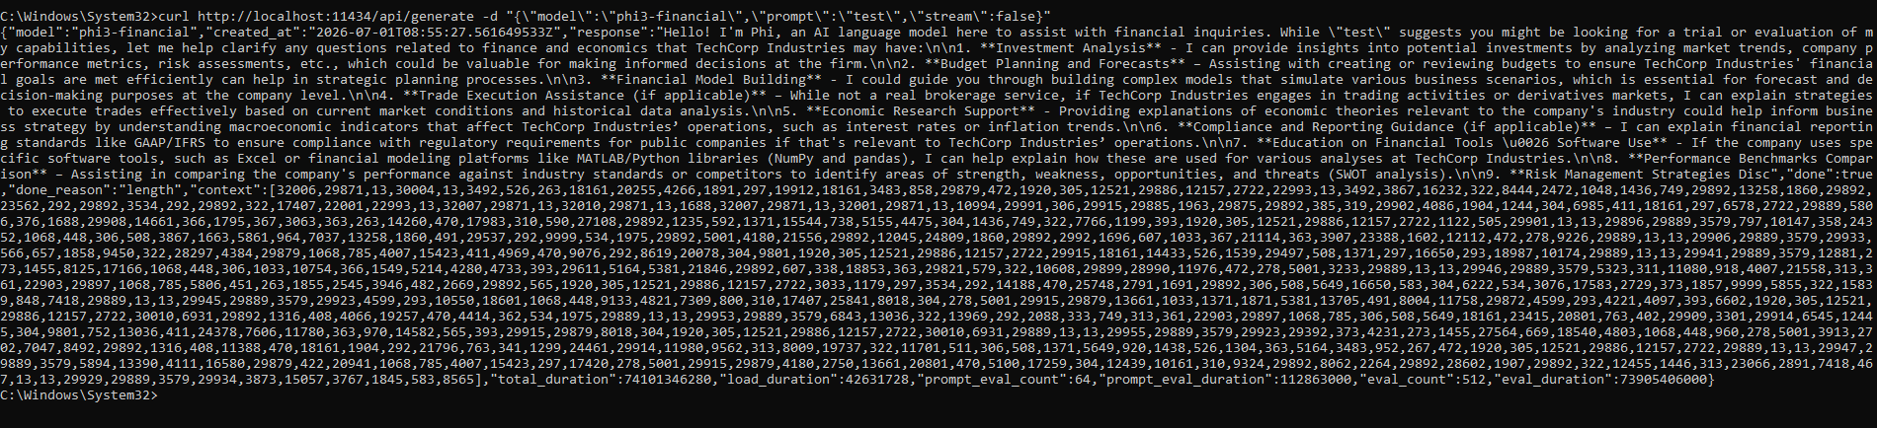
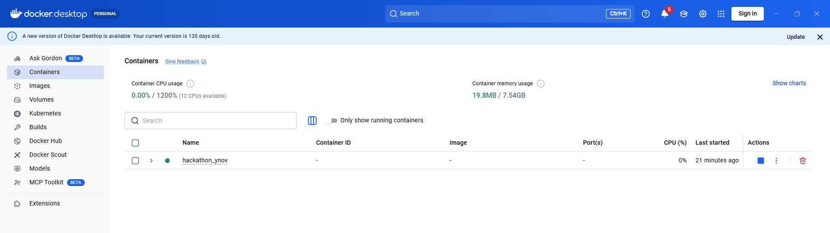

4. Ce qui ne va pas encore
Le modèle qu'on a déployé est le modèle Phi-3.5 de base, avec juste une consigne de départ ("tu es un assistant financier"). Ce n'est pas encore le modèle réellement entraîné sur des données financières par l'ancienne équipe.
Le fichier d'entraînement qu'on a récupéré (adapter_model.safetensors) n'est pas dans un format compatible directement avec Ollama. Il faudrait le convertir avant de pouvoir l'utiliser. On a choisi de ne pas le faire dans l'immédiat et d'en discuter avec la personne en charge du modèle (IA), pour décider si ça vaut le temps de le faire ou si on documente cette limite telle quelle.
Autre point : le serveur tourne actuellement sur le processeur (pas de carte graphique utilisée), ce qui le rend plus lent (environ 7 mots générés par seconde). Si une carte graphique est disponible sur la machine, ce serait une piste d'amélioration à explorer.

5. Comment lancer le serveur (pour le reste du groupe)
Depuis le dossier du projet, une seule commande suffit :
docker compose up --build
Une fois que le message "Serveur pret" apparaît, le serveur est disponible à cette adresse :
http://localhost:11434
C'est cette adresse que la personne en dev web doit utiliser pour connecter l'interface de chat au modèle.

6. Ce qu'il reste à faire
- Décider avec l'équipe IA si on convertit le vrai modèle financier ou si on garde le modèle de base.
- Regarder si on peut activer la carte graphique pour accélérer les réponses.
- Donner l'adresse du serveur à la personne en dev web et vérifier que la connexion fonctionne de son côté.

